Министерство образования и науки Российской Федерации
Санкт-Петербургский Политехнический Университет Петра Великого
—
Институт прикладной математики и механики
Кафедра «Информационная безопасность компьютерных систем»

ЛАБОРАТОРНАЯ РАБОТА № 3

«Синхронизация процессов»

по дисциплине «Операционные системы»

Выполнил
студент гр. 5151003/40002 Михайлич М. И.
<подпись>

Преподаватель
Ассистент Югай П. Э.
<подпись>

Санкт-Петербург
2025

цель работы
Изучение примитивов синхронизации и методов работы с ними, решение классической задачи узкого моста и тестирование решения в рамках операционной системы Pintos.

постановка задач
- Реализовать алгоритм решения задачи про мост
- Разработать диаграму взаимодействия процессов на «узком мосте»
- Пройти существующие тесты

ход работы
В ходе выполнения работы были созданны следующие переменные
- wait_car_left\right – количество обычных машин, ожидающих проезд по мосту с левой\правой стороны,
- wait_emer_left\right – количество машин скорой помощи, ожидающих проезд с левой\правой стороны,
- on_bridge – количество машин на мосту,
- switcher – количество машин, проехавших по мосту с одной стороны.
Также были созданы 4 семафора - S_car_left, S_car_right, S_emer_left, S_emer_right, которые контролируют проезд обычных\скорых с левой\правой стороны.
Изначально значения всех переменных и семафоров равны нулю.
Также добавлено перечисление enum current_direction, в котором обозначены возможные направления моста.
Для реализации решения используются обязательные функции – narrow_bridge_init, arrive_bridge, exit_bridge. Также для сокращения кода от однотипных блоков были созданны функции dir_op(), alloc_waiters(), free_waiters().
int dir_op(enum car_direction dir); - функция, принимающая на вход текущее направление моста и возвращает противоположное.
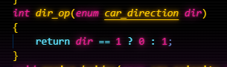
- функция dir_op()

void alloc_waiters(enum car_priority prio, enum car_direction dir) – функция, принимающая на вход приоритет и направление машины, инкрементирует соответствующую переменную из списка ожидающих, а также закрывает соотвествующий семафор.
void free_waiters(enum car_priority prio, enum car_direction dir) – функция, принимающая на вход приоритет и направление машины, декрементирует соответсвующую переменную из списка ождающих, а также открывает соотвествующий семафор.

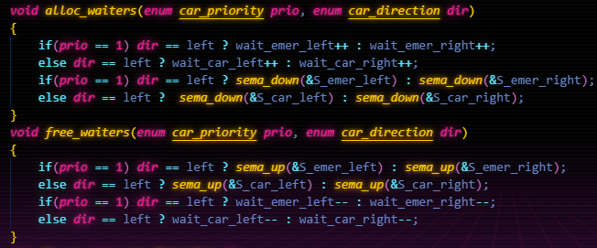
- функции alloc_waiters() и free_waiters()

Функция narrow_bridge_init() инициализирует все семафоры со значением 0, а также присваивает переменным ожидающих машин всех приоритетов и всех направлений, счетчика машин на мосту и счетчика проехавших машин, нулевое значение и устанавливает направление моста на нейтральное

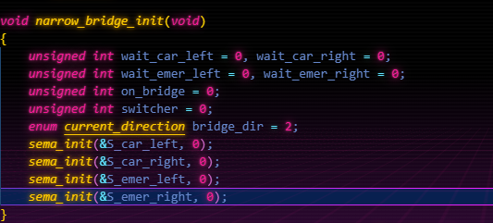
- функция narrow_bridge_init()

Функия arrive_bridge() иммитирует заезд машины на мост, принимает на вход приоритет и направление машины. Регулирует заезд машины на мост. Если на мосту уже 2 машины и направление моста противоположне, то вызвывается alloc_waiters(). Далее, так как после поднятия семафора процесс еще находится в функции arrive_bridge(), увеличивется on_bridge и направление моста становится одинаковым с направлением машины. Если машина обычная, дополнительно проверяется наличие ожидающих машин скорой помощи, если с какой либо стороны есть машина скорой помощи, то обычная машина попадает в список ожидающих.

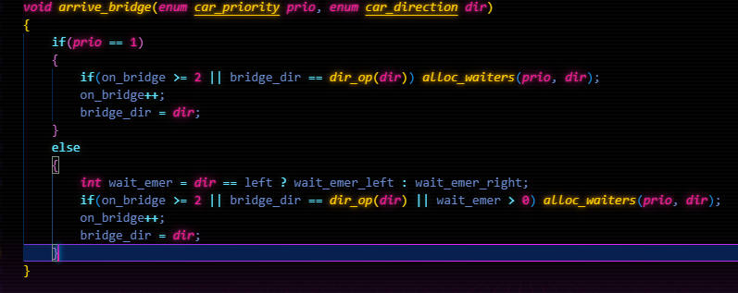
- функция arrive_bridge()

Функция exit_bridge() иммитирует выезд машины с моста. Переменные on_bridge и switcher инкриментируются и декрементируются соответсвенно. Далее, если мост пуст, то идет расчет нового направления моста, например, если проехало 2 машины и есть ожидающие машины скорой помощи с обеих сторон, то направление моста меняется на противоположное. Дальше, на мост допускаются 2 машины или одна, если заезда ожидает только одна машина. При заезде сначала заезжают скорые, если они отсутствуют, то заезжают обычные машины.

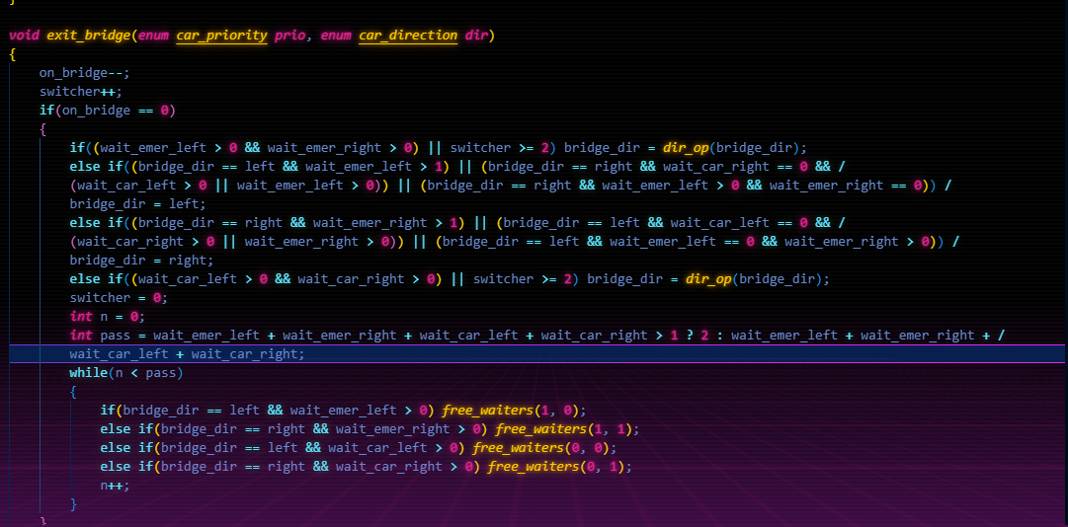
- функция exit_bridge()

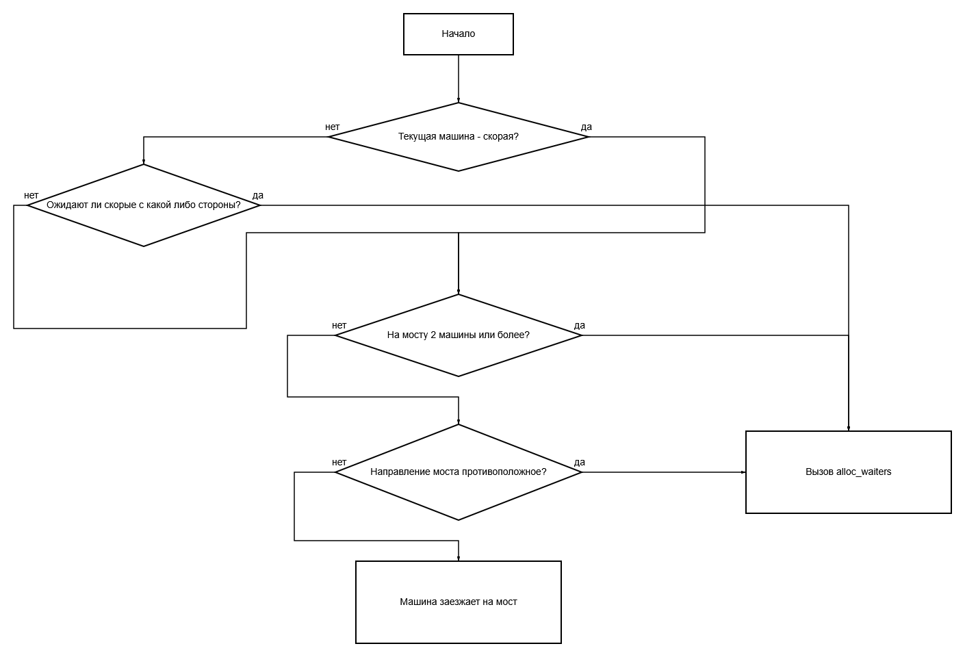
- блок схема arrive_bridge

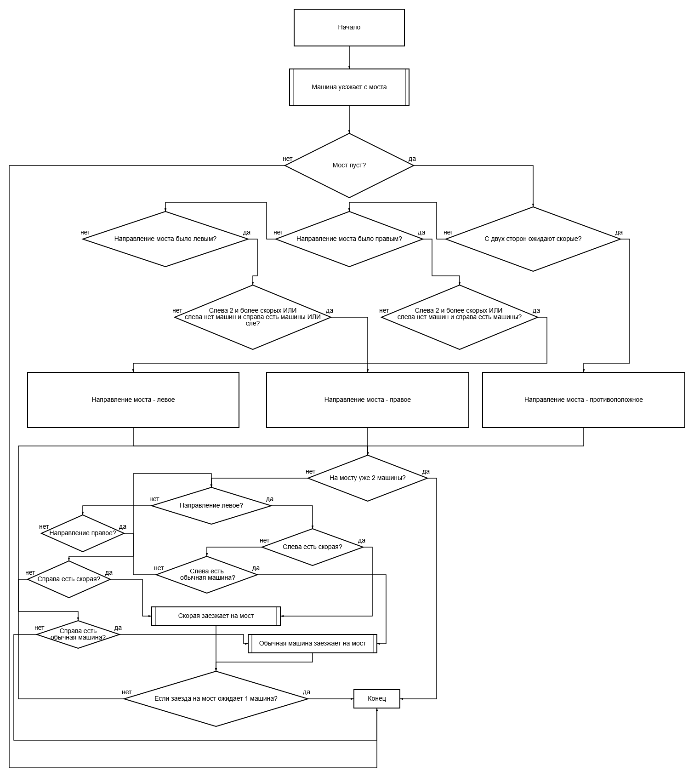
- блок-схема exit_bridge()

тестирование
Для проверки работоспособности были выполненны следующие тесты
narrow-bridge 0 0 0 0
narrow-bridge 0 0 0 1
narrow-bridge 0 4 0 0
narrow-bridge 0 0 4 0
narrow-bridge 3 3 3 3
narrow-bridge 4 3 4 3
narrow-bridge 7 23 17 1
narrow-bridge 40 30 0 0
narrow-bridge 30 40 0 0
narrow-bridge 23 23 1 11
narrow-bridge 22 22 10 10
narrow-bridge 0 0 11 12
narrow-bridge 0 10 0 10
narrow-bridge 0 10 10 0
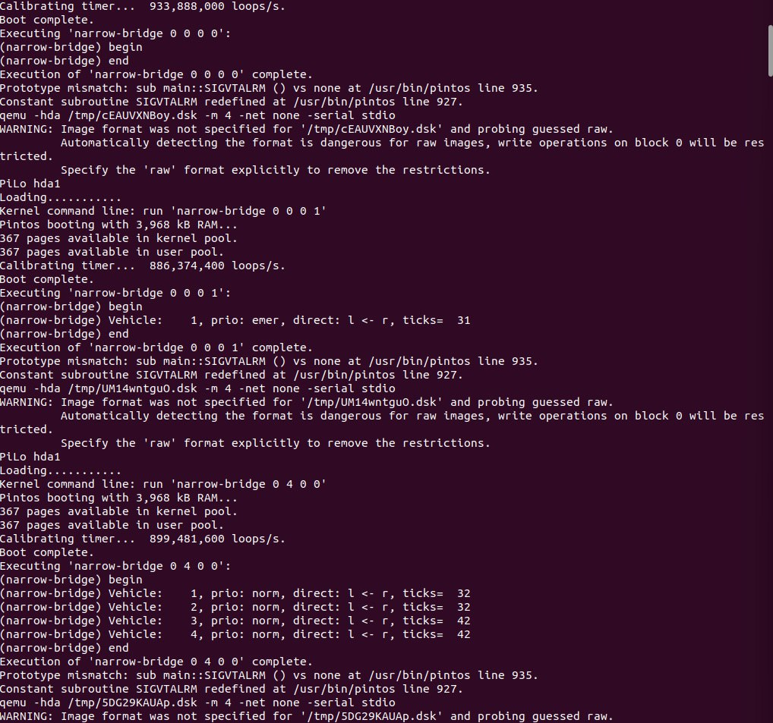
- narrow-bridge 0 0 0 0, narrow-bridge 0 0 0 1, narrow-bridge 0 4 0 0
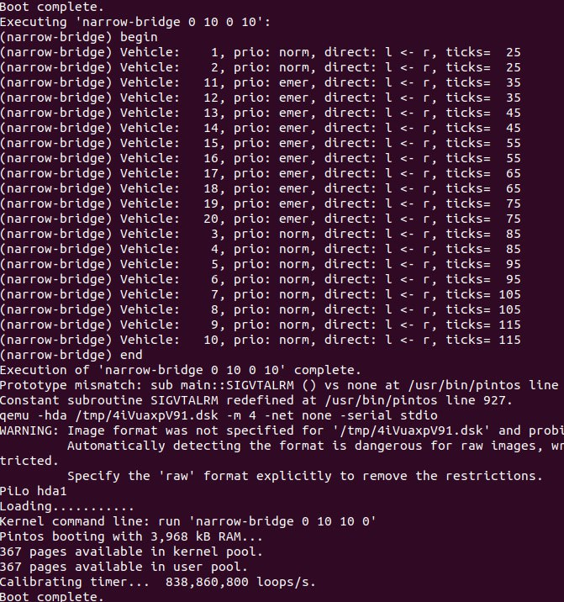
- narrow-bridge 0 10 0 10
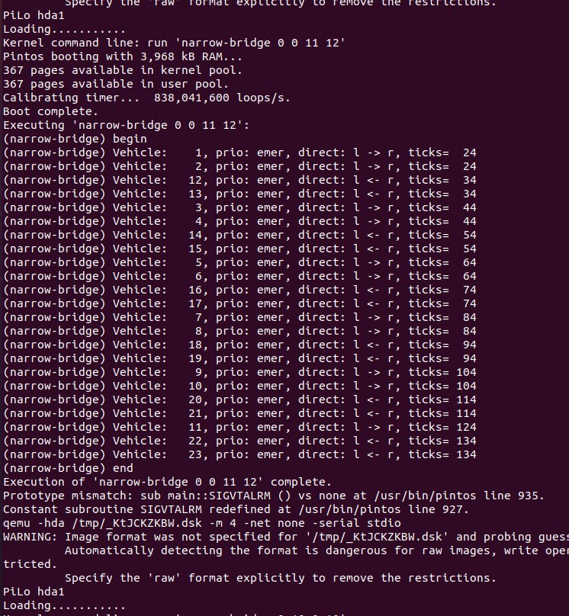
- narrow-bridge 0 0 11 12
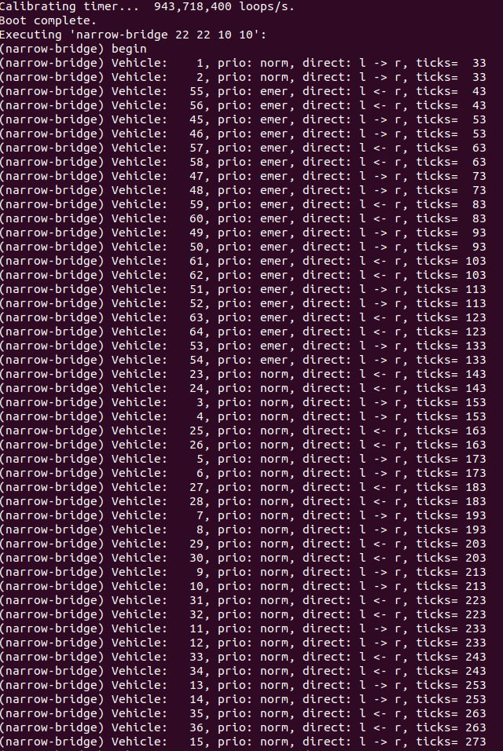
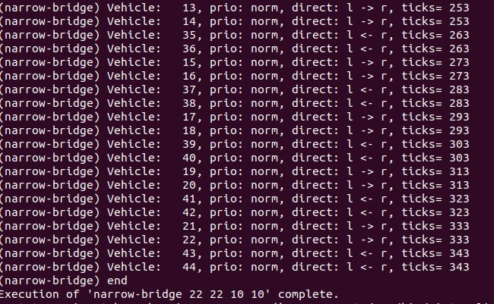
- narrow-bridge 22 22 10 10
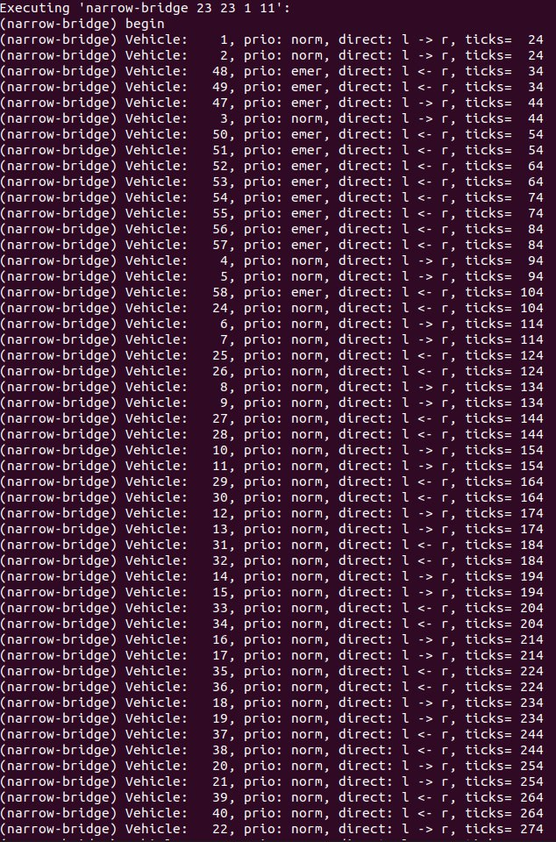
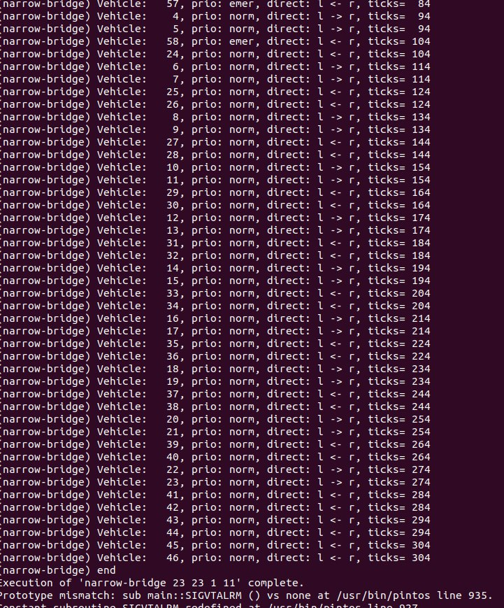
- narrow-bridge 23 23 1 11
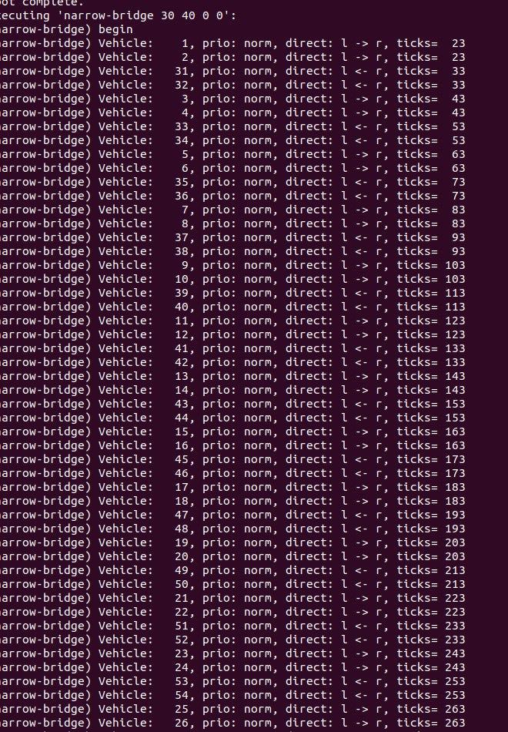
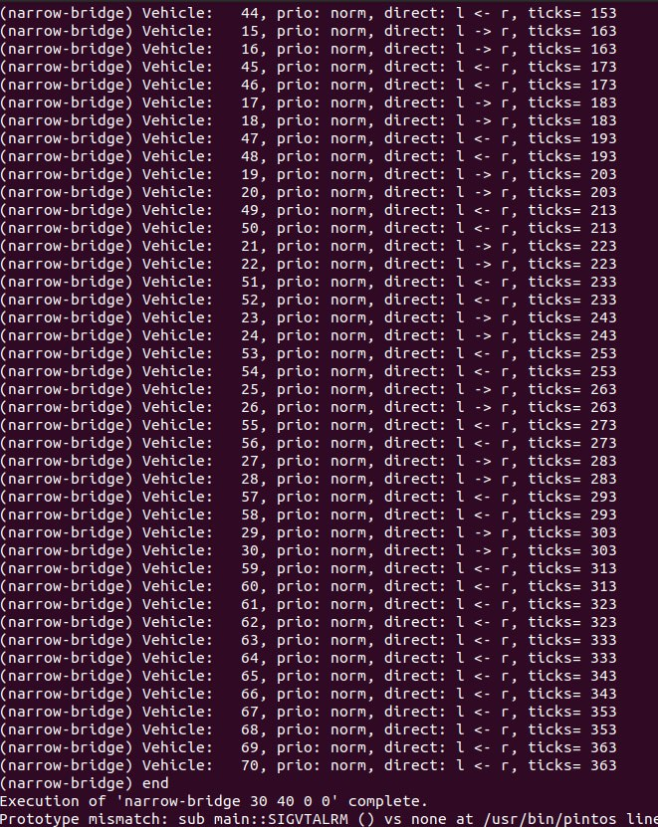
- narrow-bridge 30 40 0 0
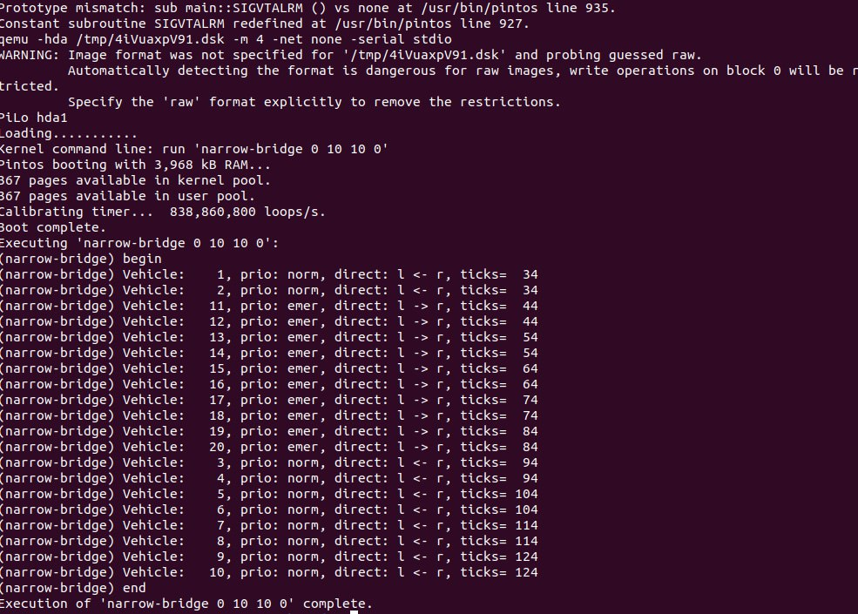
- narrow-bridge 0 10 10 0

вывод
В ходе выполнения работы были изучены примитивы синхронизации и методы работы с ними. Решена задача узкого моста, используя такие примитивы синхронизации, как семафоры.

ПРиложение

/* File for 'narrow_bridge' task implementation.
S_PbS_TU, IBKS_, 2017 */

#include <stdio.h>
#include "tests/threads/tests.h"
#include "threads/thread.h"
#include "threads/synch.h"
#include "narrow-bridge.h"

// Called before test. Can initialize some synchronization objects.
enum current_direction
{
left = 0,
right = 1,
none = 2
};
struct semaphore S_car_left, S_car_right, S_emer_left, S_emer_right;

void narrow_bridge_init(void)
{
unsigned int wait_car_left = 0, wait_car_right = 0;
unsigned int wait_emer_left = 0, wait_emer_right = 0;
unsigned int on_bridge = 0;
unsigned int switcher = 0;
enum current_direction bridge_dir = 2;
sema_init(&S_car_left, 0);
sema_init(&S_car_right, 0);
sema_init(&S_emer_left, 0);
sema_init(&S_emer_right, 0);
}
void alloc_waiters(enum car_priority prio, enum car_direction dir)
{
if(prio == 1) dir == left ? wait_emer_left++ : wait_emer_right++;
else dir == left ? wait_car_left++ : wait_car_right++;
if(prio == 1) dir == left ? sema_down(&S_emer_left) : sema_down(&S_emer_right);
else dir == left ? sema_down(&S_car_left) : sema_down(&S_car_right);
}
void free_waiters(enum car_priority prio, enum car_direction dir)
{
if(prio == 1) dir == left ? sema_up(&S_emer_left) : sema_up(&S_emer_right);
else dir == left ? sema_up(&S_car_left) : sema_up(&S_car_right);
if(prio == 1) dir == left ? wait_emer_left-- : wait_emer_right--;
else dir == left ? wait_car_left-- : wait_car_right--;
}
int dir_op(enum car_direction dir)
{
return dir == 1 ? 0 : 1;
}
void arrive_bridge(enum car_priority prio, enum car_direction dir)
{
if(prio == 1)
{
if(on_bridge >= 2 || bridge_dir == dir_op(dir)) alloc_waiters(prio, dir);
on_bridge++;
bridge_dir = dir;
}
else
{
int wait_emer = dir == left ? wait_emer_left : wait_emer_right;
if(on_bridge >= 2 || bridge_dir == dir_op(dir) || wait_emer > 0) alloc_waiters(prio, dir);
on_bridge++;
bridge_dir = dir;
}
}

void exit_bridge(enum car_priority prio, enum car_direction dir)
{
on_bridge--;
switcher++;
if(on_bridge == 0)
{
if((wait_emer_left > 0 && wait_emer_right > 0) || switcher >= 2) bridge_dir = dir_op(bridge_dir);
else if((bridge_dir == left && wait_emer_left > 1) || (bridge_dir == right && wait_car_right == 0 && /
(wait_car_left > 0 || wait_emer_left > 0)) || (bridge_dir == right && wait_emer_left > 0 && wait_emer_right == 0)) /
bridge_dir = left;
else if((bridge_dir == right && wait_emer_right > 1) || (bridge_dir == left && wait_car_left == 0 && /
(wait_car_right > 0 || wait_emer_right > 0)) || (bridge_dir == left && wait_emer_left == 0 && wait_emer_right > 0)) /
bridge_dir = right;
else if((wait_car_left > 0 && wait_car_right > 0) || switcher >= 2) bridge_dir = dir_op(bridge_dir);
switcher = 0;
int n = 0;
int pass = wait_emer_left + wait_emer_right + wait_car_left + wait_car_right > 1 ? 2 : wait_emer_left + wait_emer_right + /
wait_car_left + wait_car_right;
while(n < pass)
{
if(bridge_dir == left && wait_emer_left > 0) free_waiters(1, 0);
else if(bridge_dir == right && wait_emer_right > 0) free_waiters(1, 1);
else if(bridge_dir == left && wait_car_left > 0) free_waiters(0, 0);
else if(bridge_dir == right && wait_car_right > 0) free_waiters(0, 1);
n++;
}
}

}

